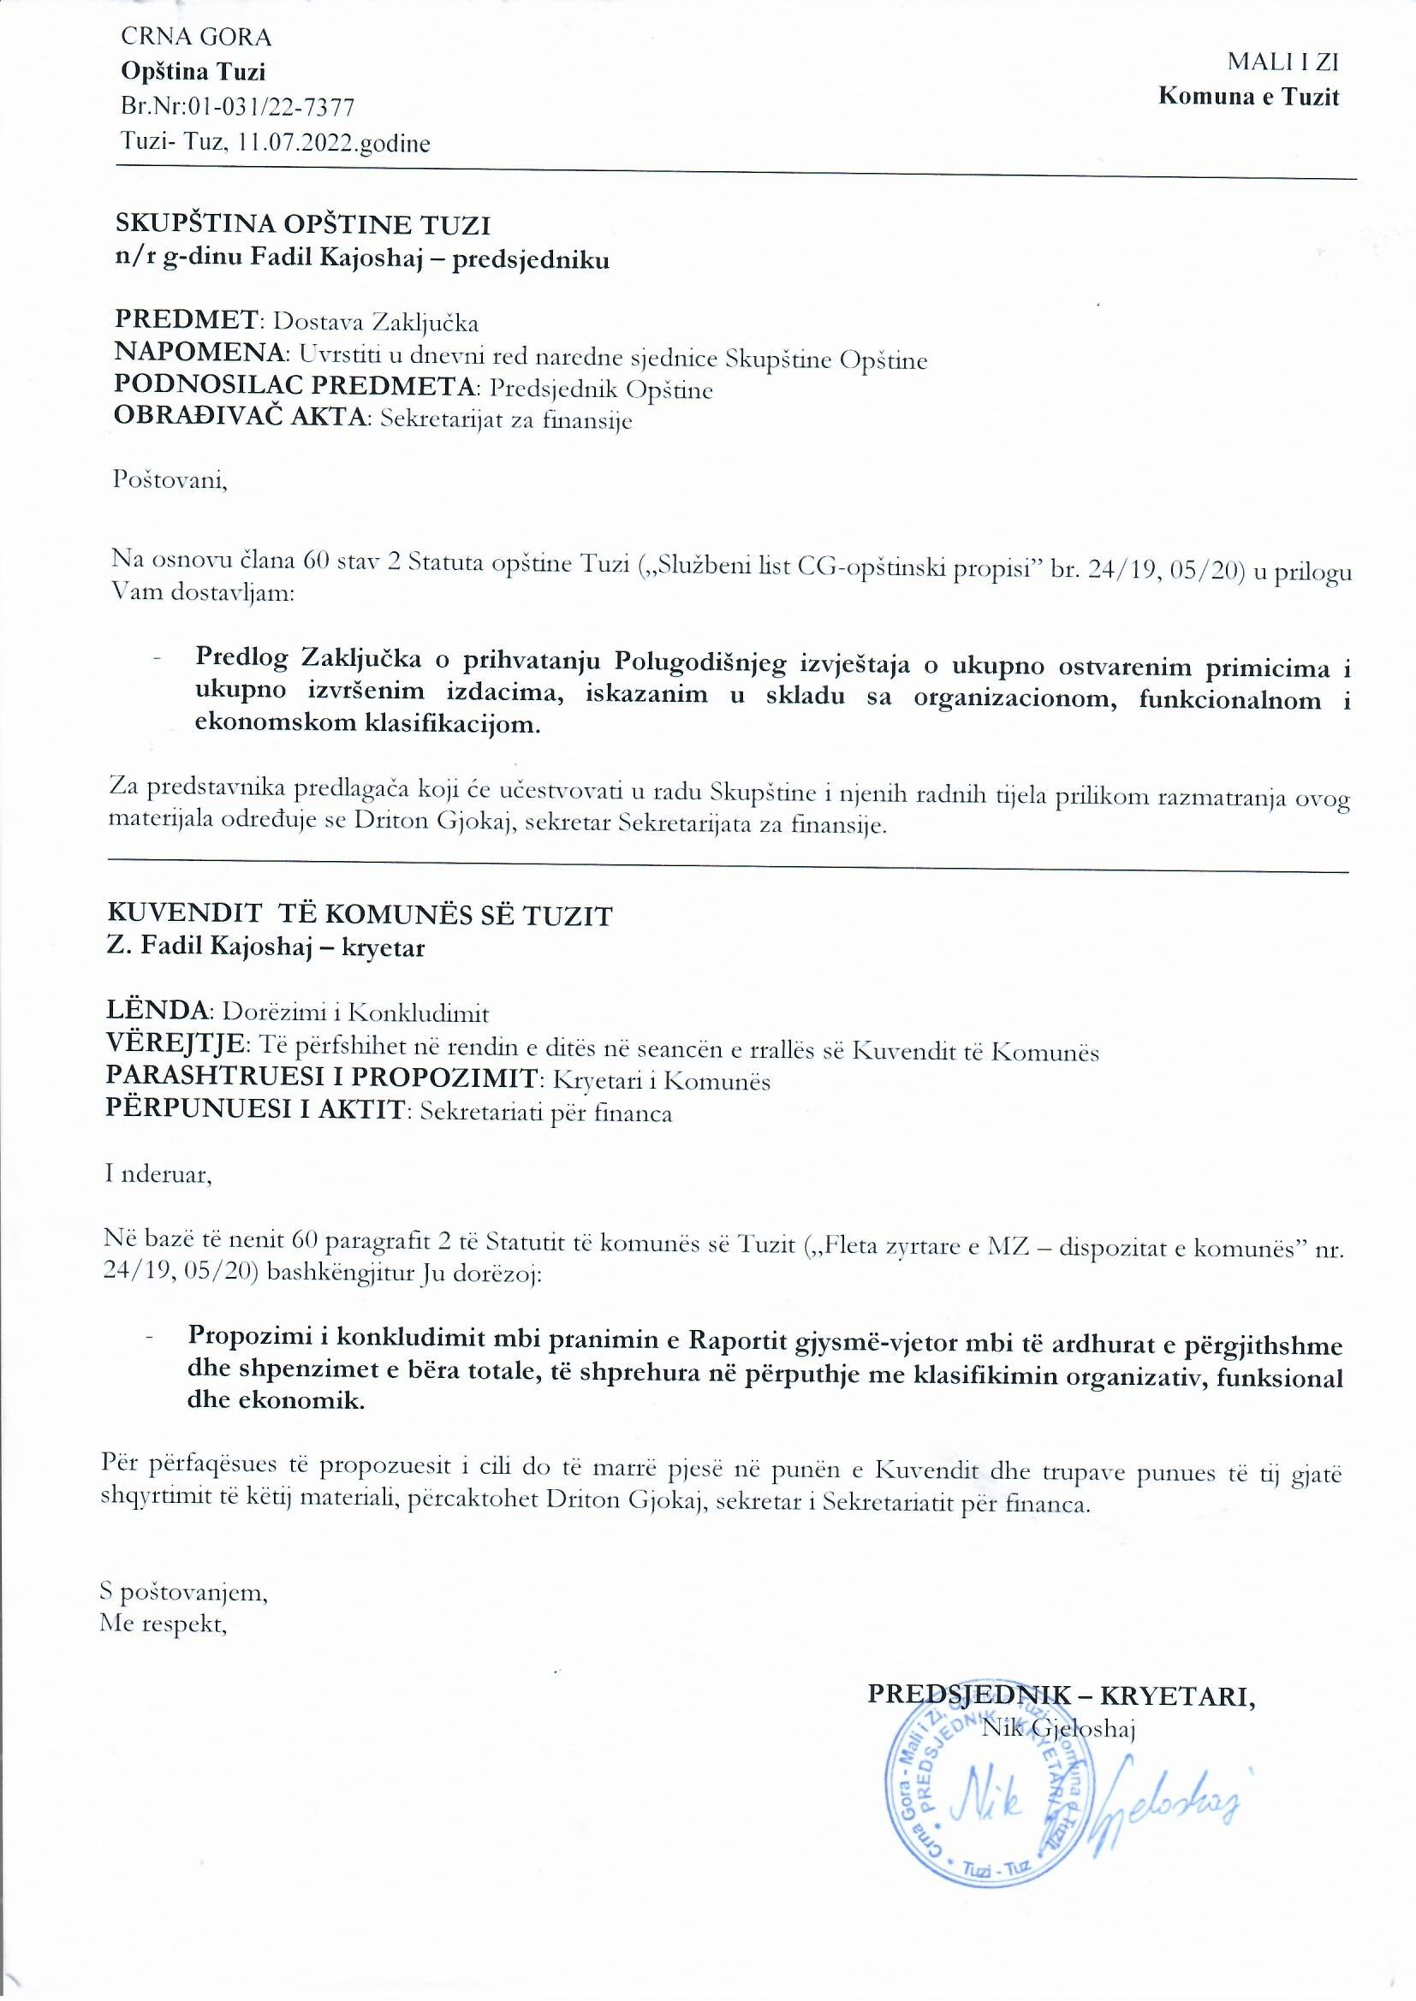
Na osnovu člana 129 stav 2 i člana 130 stav 1 alineja 1 Poslovnika o radu Skupštine opštine Tuzi („Službeni list CG-opštinski propisi” br. 29/19), Skupština opštine Tuzi, na sjednici održanoj _______.2022. godine, nakon razmatranja Polugodišnjeg izvještaja o ukupno ostvarenim primicima i ukupno izvršenim izdacima, iskazanim u skladu sa organizacionom, funkcionalnom i ekonomskom klasifikacijom, donijela je

Z A K LJ U Č A K

PRIHVATA SE Polugodišnji izvještaj o ukupno ostvarenim primicima i ukupno izvršenim izdacima, iskazanim u skladu sa organizacionom, funkcionalnom i ekonomskom klasifikacijom., za period od 01.01-30.06.2022. godine.

Ovaj Zaključak će se objaviti u „Službenom listu Crne Gore – opštinski propisi”.

Broj: 02-030/22-
Tuzi, ______.2022.godine

SKUPŠTINA OPŠTINE TUZI
PREDSJEDNIK,
Fadil Kajoshaj

